960623401182

ОРЫНБАЕВА Сапаркүл Жорабеккызы,
"Жас Дарын-3” бастауыш мектебінің бастауыш сынып мұғалімі.
Шымкент қаласы

ҚАЗАҚСТАНҒА САЯХАТ

Оқу бағдарламасына сәйкес оқыту мақсаты: |  | 2.2.4.1 Туризмнің негізгі түрлерін ажырату;  2.2.4.2 Зерттеу негізінде Қазақстанда туризмнің түрлерін дамытуға қолайлы нысандарды анықтау.
Сабақтың мақсаты |  | Туризмнің негізгі түрлерін ажыратады;  Зерттеу негізінде Қазақстанда туризмнің түрлерін дамытуға қолайлы нысандарды анықтайды.
Құндылықтар |  | АР-ҰЯТ: Өзін отбасының, сыныптың, мектептің, қоғамның, Отанның бір мүшесі екенін сезіну.
Сабақтың барысы
Сабақтың кезеңі/  уақыты | Педагогтің әрекеті |  | Оқушының әрекеті | Бағалау | Ресурстар
Сабақтың басы  5 минут  Өткенді пысықтау  5 минут  Сабақтың ортасы  20 минут  Сергіту сәті  2 минут  Сабақты қорыту  6 минут  Қосымша тапсырма  2 минут  Кері байланыс  5 минут | Психологиялық ахуалды жақсарту  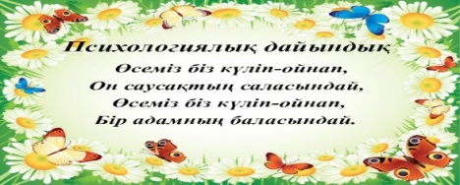  Өткенді пысықтау  Үй тапсырмасы  Сабаққа кіріспе  Оқушыларды оқу мақсаты және бағалау критерийімен таныстыру  ФС.Жаңа сабақ.ҰЖ  Картамен жұмыс  1.Қазақстанның көрікті жерлері  2. Қазақстанның картасына қарап, еліміздің қай аймақтарында туризмді дамытуға болатынын анықтаңдар.  Сергіту сәті  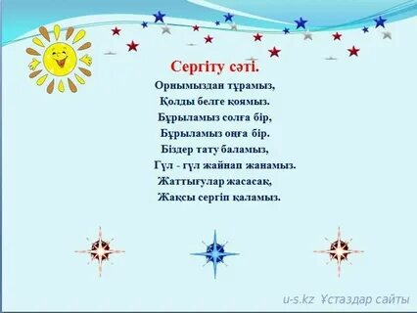  3. Туризмнің өз мақсат-міндеттері бар. Суреттерде қандай туризм түрлері бейнеленген? Өз ойыңды қорытындыла.  4. Картаға қарап , Қазақстандағы  туристік орындар туралы әңгімеле.  5. Қазақстанда саған таныс тағы қандай туристік орындар бар? Солар жайлы әңгімеле.  Егер саған еліміздің кез келген аймағына саяхат жасауға мүмкіндік болса, сен қай жерді таңдар едің?  Неге? Ол саған несімен ұнайды?  Қазақстанда туристік саяхат жасаған жерлерің бар ма? Ол туралы не айта аласың?  Үй тапсырмасы  Мәтінді оқу  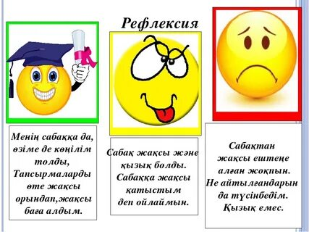 |  | Сабаққа дайындық жасап, жақсы тілектер тілейді.  Үй тапсырмасын тексертеді  Суретпен жұмыс жасайды  Өздері туралы ай  Жеке жұмыс жасайды  Жаттығу жасайды  Өз ойларын айтады  Қосымша жұмыс жасайды  Үй тапсырмасын алады  Кері байланыс береді | Мақтап, мадақтап отыру  ҚБ    Дескриптор:  Картамен жұмыс  жасайды-2б  Қазақстанның картасына қарап, еліміздің қай аймақтарында туризмді дамытуға болатынын анықтайды-2б  Кереметсің!  Дескриптор:  Суреттерде қандай туризм түрлері бейнеленгенін айтады-2б  Картаға қарап , Қазақстандағы  туристік орындар туралы әңгімелейді-2б  өз пікірін айтады-2б  Тамаша!  ҚБ  «Екі жұлдыз,бір тілек» әдісі | Суреттер  Оқулық  Оқулық  Қимылдар  Оқулық  Суреттер  Оқулық  Кері байланыс парағы

